第２次

**飯島町地域福祉計画**

**飯島町地域福祉活動計画**

（令和３年度から令和８年度）

令和３年３月

飯　　島　　町

社会福祉法人　飯島町社会福祉協議会ご　あ　い　さ　つ

近年は、高齢者や子育て世帯、障がい者など、従来の支援を必要とする人に加え、子どもの貧困を含む生活困窮者、権利擁護が必要な人等、新たな課題への取り組みが求められています。地域社会においては、核家族化の進行、ひとり暮らし高齢者の増加、価値観や生活様式の多様化などを背景に地域とのつながりが希薄となり、地域での互助扶助が弱まりを感じる状況です。また、地域社会の中で、孤独、虐待、ひきこもりなど、公的な福祉サービスでは対応しにくい複雑かつ多様な社会問題や複合的な福祉課題が生じております。

このような状況の中で、誰もが住み慣れた地域で、安心して健やかに暮らしていくためには、『自助』『互助』『共助』『公助』の仕組みの中で、支え合い・助け合い・頼り合っていくことが大切であり、町民の皆様と行政及び専門機関が、それぞれの役割分担のもと地域福祉活動を推進することが、これまで以上に重要になってきております。

このたび、社会福祉法に基づく『飯島町地域福祉計画』と、町民の主体的な地域福祉活動を支援する飯島町社会福祉協議会の『飯島町地域福祉活動計画』を一体的にした『飯島町地域福祉計画・飯島町地域福祉活動計画』を策定いたしました。

基本理念であります『誰もが健康で居場所と出番があり共に支え合える地域づくり』に向けて、町民の皆様や関係機関・団体の皆様と協働し、住み慣れた地域で安心して暮らせるよう地域福祉を推進してまいりますので、町民の皆様のより一層のご支援とご協力をお願い申し上げます。

結びに、本計画の策定にあたりまして、貴重なご意見・ご提言いただきました町民の皆様や関係団体の皆様をはじめ、熱心にご審議いただきました飯島町健康長寿のまちづくり推進委員会委員の皆様に、心より感謝申し上げるとともに、厚くお礼申しあげます。

　　　令和３年３月

　　　　　　　　　　　　　　　　　飯島町長　　下平　洋一

飯島町地域福祉活動計画実施にあたって

飯島町社会福祉協議会が社会福祉法人組織として発足してから33年を迎えました。

この間、地域福祉推進の中核組織としてまた介護保険事業者として、行政との協働、福祉事業者、地域住民の皆様と連携を図り、その使命を果たす努力をしてまいりました。

しかし、令和2年からの新型コロナウイルス感染症のパンデミックは、10年前の新型インフルエンザをはるかに超える恐怖と試練を突き付けられることになり、やむなく一部の事業を中止せざるを得ませんでした。このことは、地域福祉の大切さを改めて認識することに繋がりました。

この度の、第2次飯島町地域福祉計画及び飯島町地域福祉活動計画は、令和3年度を初年度とし令和8年度までの6年間の計画で、地域共生社会の実現を目的としています。

そのための基本理念に「誰もが健康で居場所と出番があり共に支え合える地域づくり」を据え、四つの基本目標の実現を図ることとされました。

社会福祉協議会は、共助を担う立場から飯島町地域福祉活動計画を策定し、基本目標ごとに社協が取り組む施策を掲げました。施策の実施に当たっては、年度毎に理事会、評議員会で承認を得た事業計画により行ってまいります。

少子高齢化、老々介護、一人暮らし、ひきこもり、生活困窮、障がい、地域コミュニティの希薄など課題がありますが、これを乗り越えられる、高齢であっても障害があっても元気よく地域で活動している人々、地域の発展のために活躍している人々、趣味や経験を生かした個人・グループのボランティア活動、工夫を凝らした自治会活動があります。

社会福祉協議会はすでに地域共生社会を目指し、町民の皆様が、住み慣れた地域で自分の生きがいを生かし、いつまでも元気で活躍できるそのような機会を住民の皆様のできるだけ近いところでとの思いで事業実施に努めています。

この度の計画実施にあたっては、ボランティアの皆様や住民の皆様の協力そして行政との協働と対等な連携、関係機関、関係事業者とも協力・連携を図りより一層の事業効果を高めて参りたいと願っています。

私たち社会福祉法人社会福祉協議会は、「社協へ行けば何とかなる。」という住民の皆様の信頼と期待に応えられるよう地域福祉事業と介護保険事業や障がい福祉サービスを有効に織りなして、組織活動を高めてまいります。

新型コロナウイルス感染症が早期に終息し、社会が回復されることを祈ります。

町民の皆様には、なお一層のご支援ご協力と事業への参加を切にお願い申し上げます。

令和３年３月

　　　　　　　　　　　　　社会福祉法人　飯島町社会福祉協議会

　　　　　　　　　　　　　　　　会長　箕浦　税夫

目　　　次

**第１章　計画の策定にあたって**　 1

１　地域福祉計画について　 1

２　計画策定の背景　 2

３ 計画策定の目的　 2

４　計画の根拠と位置付け　 4

５　計画の期間　 5

６　協働による計画の推進　 5

**第２章　飯島町の現状**　 8

１　統計データからみる飯島町の現状　 8

２　住民アンケートからみる飯島町の現状　 14

３　第５次総合計画効果検証からみる飯島町の現状 15

**第３章　基本方針**　 16

１　基本理念　 16

２　基本目標　 16

３　施策の体系　 17

**第４章　施策の展開**　 18

１　基本目標１　福祉の意識づくり　 18

２　基本目標２　支え合い・助け合いの地域づくり 　 22

３　基本目標３　適切な支援につなぐ仕組みづくり　　 28

４　基本目標４　安全・安心の地域づくり　 34

**第５章　計画を推進するために**　 40

　　１　計画の進行管理と評価について　 40

【資料集】

策定の経過

飯島町健康長寿のまちづくり推進委員会設置要綱

飯島町健康長寿のまちづくり推進委員名簿

　（注釈）本計画内における「障害」の表記について

１．「障害」という用語が人を示す場合は、原則として「障がい」と表記します。

２．法令や用語を用いる場合、また機関・団体等の固有名詞を用いる場合は「障害」

とします。

### 第１章　計画の策定にあたって

## １．地域福祉計画について

* **「地域福祉」とは**

「地域福祉」とは、住民が地域の中で、家族・隣近所・友人等とのつながりにより、お互いを助け合い、誰もが自分らしく、いきいきとした暮らしを送ることができる社会をつくりあげる地域づくりの取組みのことをいいます。

近年、地域の環境はめまぐるしく変化しており、支援が必要でありながら福祉制度の狭間でサービスにつながらない人や、公的なサービスだけでは対応できない人が増加しています。

こうした問題を解決するためには、住民一人ひとりが主体となって助け合い、支え合いを実践し、様々な人々が個々の違いを認め合いながら共に生きる社会を推進するための仕組みをつくり、専門職と連携していくことが欠かせません。また、これらの人のつながりを活かし、地域の中で課題を共有し、取り組んでいくといった住民相互による「地域力」を向上させることや、関係機関・団体・ボランティア等が主体的につながり、地域において活動を広げていくことが地域福祉の役割です。

* **「自助」「互助」「共助」「公助」による役割分担**

地域福祉を推進するためには、住民、地域、ボランティア、社会福祉協議会、行政などがそれぞれの役割を果たし、お互いに力を合わせることが必要です。そのために自助、互助、共助、公助の視点から地域生活課題の解決を図り、お互いに連携し合い、包括的に支え合い、助け合うことができる地域づくりを推進します。

地域福祉に必要な「４つの助け」

|  |  |
| --- | --- |
| 自助 | 本人や家族、家庭により自ら行うこと |
| 互助 | 近隣住民や友人等、身近な人間関係の中で助け合い・支え合うこと |
| 共助 | 社会福祉協議会やＮＰＯ、ボランティアなどにより支え合うこと |
| 公助 | 行政が公的な支援や施策として行うべきもの |

* **ＳＤＧｓ（持続可能な開発目標）とのつながり**

平成27年の国連総会で、採択されたＳＤＧｓは、すべての人が参加するパートナーシップを通じて「誰一人取り残されない」、持続可能な社会を目指すことを目標としています。誰もが自分らしく、いきいきとした暮らしを送ることができる社会を目指す地域福祉の推進は、ＳＤＧｓの目標達成に向けた取り組みと同じ視点・理念を持っていることでつながっています。

## ２．計画策定の背景

近年、少子高齢化や核家族化の進行、価値観の多様化等により住民同士のつながりが弱まり、地域の人間関係が希薄化しています。そのような中、8050問題、ひきこもり、子育てに悩む保護者の孤立、高齢者の孤独死、児童や高齢者に対する虐待等が新たな社会問題となっています。

国では、これまで高齢者や障がい者、子育て支援等、各分野の福祉制度を整備してきました。しかし、既存の制度の狭間にある課題や、複合的な課題を有する世帯等、新たな地域生活課題に対して、これまでの公的サービスでは対応が難しくなっています。

このような背景から、生活困窮者自立支援制度の開始や、「『我が事・丸ごと』地域共生社会実現本部」の設置が進み、平成29年には「社会福祉法」が改正されました。こうした一連の制度改正においては、「地域共生社会」の実現に向け、地域づくりや包括的な支援体制を整備していくこととなっています。

**【地域共生社会】とは**

制度・分野ごとの「縦割り」や「支え手」「受け手」という関係を超えて、地域住民や地域の多様な主体が「我が事」として参画し、人と人、人と資源が世代や分野を超えて「丸ごと」つながることで住民一人ひとりの暮らしと生きがい、地域をともにつくっていく社会。

## ３．計画策定の目的　　　～地域共生社会の実現に向けて～

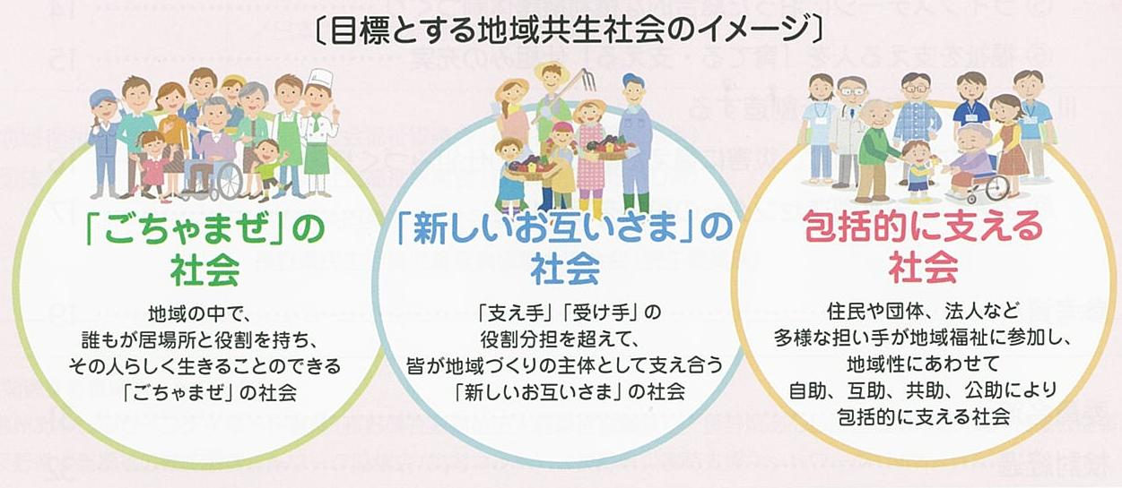「地域共生社会」の理念を踏まえて、各分野が横断的につながり、町民一人ひとりが地域のことを互いに自分のこととして捉えて、支え合える体制をつくりあげることで、本町に暮らす全ての人が、地域の中で安心して暮らせるような地域社会の実現を目指した「第２次飯島町地域福祉計画」及び「第２次飯島町地域福祉活動計画」（以下、「本計画」という。）を策定します。

【参考】社会福祉法（抜粋）

**（地域福祉の推進）**

**第４条**　　地域住民、社会福祉を目的とする事業を経営する者及び社会福祉に関する活動を行う者(以下「地域住民等」という。)は、相互に協力し、福祉サービスを必要とする地域住民が地域社会を構成する一員として日常生活を営み、社会、経済、文化その他あらゆる分野の活動に参加する機会が確保されるように、地域福祉の推進に努めなければならない。

**（包括的な支援体制の整備）**

**第106条の３**市町村は、次に掲げる事業の実施その他の各般の措置を通じ、地域住民等及び支援関係機関による、地域福祉の推進のための相互の協力が円滑に行われ、地域生活課題の解決に資する支援が包括的に提供される体制を整備するよう努めるものとする。

一 地域福祉に関する活動への地域住民の参加を促す活動を行う者に対する支援、地域住民等が相互に交流を図ることができる拠点の整備、地域住民等に対する研修の実施その他の地域住民等が地域福祉を推進するために必要な環境の整備に関する事業

二 地域住民等が自ら他の地域住民が抱える地域生活課題に関する相談に応じ、必要な情報の提供及び助言を行い、必要に応じて、支援関係機関に対し、協力を求めることができる体制の整備に関する事業

三 生活困窮者自立支援法第三条第二項に規定する生活困窮者自立相談支援事業を行う者その他の支援関係機関が、地域生活課題を解決するために、相互の有機的な連携の下、その解決に資する支援を一体的かつ計画的に行う体制の整備に関する事業

２ 厚生労働大臣は、前項各号に掲げる事業に関して、その適切かつ有効な実施を図るため必要な指針を公表するものとする。

**(市町村地域福祉計画)**

**第107条**　　市町村は、地域福祉の推進に関する事項として次に掲げる事項を一体的に定める計画(以下「市町村地域福祉計画」という。)を策定するよう努めるものとする。

一　地域における高齢者の福祉、障害者の福祉、児童の福祉その他の福祉に関し、共通して取り組むべき事項

二　地域における福祉サービスの適切な利用の推進に関する事項

三　地域における社会福祉を目的とする事業の健全な発達に関する事項

四　地域福祉に関する活動への住民の参加の促進に関する事項

五　前条第一項各号に掲げる事業を実施する場合には、同項各号に掲げる事業に関する事項

２　市町村は、市町村地域福祉計画を策定し、又は変更しようとするときは、あらかじめ、地域住民等の意見を反映させるよう努めるとともに、その内容を公表するよう努めるものとする。

３　市町村は、定期的に、その策定した市町村地域福祉計画について、調査、分析及び評価を行うよう努めるとともに、必要があると認めるときは、当該市町村地域福祉計画を変更するものとする。

**(市町村地域福祉計画)**

**第107条**　　市町村は、地域福祉の推進に関する事項として次に掲げる事項を一体的に定める計画(以下「市町村地域福祉計画」という。)を策定するよう努めるものとする。

一　地域における高齢者の福祉、障害者の福祉、児童の福祉その他の福祉に関し、共通して取り組むべき事項

二　地域における福祉サービスの適切な利用の推進に関する事項

三　地域における社会福祉を目的とする事業の健全な発達に関する事項

四　地域福祉に関する活動への住民の参加の促進に関する事項

五　前条第一項各号に掲げる事業を実施する場合には、同項各号に掲げる事業に関する事項

２　市町村は、市町村地域福祉計画を策定し、又は変更しようとするときは、あらかじめ、地域住民等の意見を反映させるよう努めるとともに、その内容を公表するよう努めるものとする。

３　市町村は、定期的に、その策定した市町村地域福祉計画について、調査、分析及び評価を行うよう努めるとともに、必要があると認めるときは、当該市町村地域福祉計画を変更するものとする。

## ４．計画の根拠と位置付け

* **計画の根拠**

「飯島町地域福祉計画」は、社会福祉法第107条に基づく計画であり、本町における地域福祉施策の基本的な方向性を定めるものです。地域福祉を推進していくための『理念』や『仕組み』を定めた、行政の地域福祉推進に関する総合的な方向や施策を示し策定するものです。

「飯島町地域福祉活動計画」は、飯島町社会福祉協議会（以下、「社協」という。）が中心となり、福祉・保健分野に関わる関係団体や事業所と一体となり、地域福祉を推進することを目的にした民間の活動・行動計画です。

本町においては、「地域福祉計画」と「地域福祉活動計画」を一体的に策定するとともに、地域福祉を連携して行うことから、基本理念、基本目標を共有し、それぞれの立場に応じて役割を担い、相互に連携し地域福祉を推進させていきます。

* **計画の位置付け**

「飯島町総合計画」を上位計画として位置付けています。また、本町が別に策定している福祉分野の個別計画やその関連計画との整合及び連携を図り策定されています。

本計画は、国や県の施策等との整合を図りつつ推進します。

飯島町第６次総合計画

**飯島町地域福祉活動計画**

　　 　　　 （飯島町社会福祉協議会）

飯島町高齢者福祉計画・

　　　 　　介護保険事業計画

飯島町障害者計画

飯島町障害福祉計画

飯島町障害児福祉計画

飯島町いのち支える

自殺対策推進計画

飯島町健康づくり計画・

　　　 　　母子保健計画

飯島町子ども子育て・支援事業計画

連 携

**飯島町地域福祉計画**

## ５．計画の期間

本計画は、令和３年度から令和８年度までの６か年を計画期間とします。

ただし、社会経済情勢の変化や大きな制度改正、関連する個別計画との整合に柔軟に対応できるよう、必要に応じて見直しを行います。

他の福祉分野の個別計画の計画期間

○　飯島町高齢者福祉計画・介護保険事業計画 令和３年度～令和５年度（３年間）

○　飯島町障害者計画　　　　　　　　　　　　　　　　　 平成30年度～令和５年度（６年間）

○　飯島町障害福祉計画・飯島町障害児福祉計画 令和３年度～令和５年度（３年間）

○　飯島町いのち支える自殺対策推進計画 平成31年度～令和５年度（５年間）

○　飯島町健康づくり計画・母子保健計画 平成30年度～令和５年度（６年間）

○　飯島町子ども・子育て支援事業計画 令和２年度～令和６年度（５年間）

## ６．協働による計画の推進

　　地域福祉活動の主役は、地域に生活している住民一人ひとりです。住み慣れた地域で支え合い・助け合える社会を実現させるためには、行政だけの取り組みだけでなく、地域住民との協働が不可欠となります。また、地域には多様な生活課題・福祉ニーズが潜在しており、それらのニーズに対応していくためには、地域のなかで活動するＮＰＯやボランティア、関係機関・地域組織、事業者も地域福祉の重要な担い手になります。計画を推進していくにあたっては、地域福祉を担う主体が相互に連携し、それぞれの役割を果たしながら協働を図ります。

**（１）住民、地域組織、ボランティアに期待される役割**

　　地域福祉活動を推進していくために、地域で生活する住民一人ひとりが福祉に対する意識や認識を高め、地域社会を構成するひとりであることを自覚することが大切です。そして、一人ひとりが自ら地域を知り、自ら考え、地域で起きているさまざまな問題を、地域のなかで解決していくための方策を話し合い、地域福祉の担い手として声かけやあいさつ、見守りなど日常的な近隣同士の交流を行うとともに、地域行事やボランティア活動などに積極的に参加することが求められています。

　　また、地域組織やボランティア団体は、地域ニーズや実情に即した事業を展開し活力ある地域づくりを推進することが期待されています。

**（２）民生・児童委員の役割**

　　民生・児童委員は、身近な地域において、地域での生活上の様々な相談に応じ、必要な支援を行うことや見守り活動、福祉サービスの情報提供を行う等、行政や関係機関へのつなぎ役として重要な役割を果たしています。

今後も、地域福祉を推進する第一人者として、行政・社協・地域・関係機関・団体等との情報交換を行い、地域の課題を共有し、早期発見・早期支援を行っていくことが期待されています。

**（３）社会福祉事業者に期待される役割**

　　福祉サービスなどを提供する社会福祉事業者については、利用者の自立支援、サービスの質の確保、事業内容やサービス内容の情報提供などに取り組むことが求められています。

　　また、福祉施設などは、ボランティア体験や様々な人々との交流など、人材育成の場としての役割が求められるとともに、各サービス事業者間や地域との連携を図り、地域福祉の拠点となることが期待されています。さらに、今後、多様化する福祉ニーズに対応するため、新しいサービスの創出や福祉のまちづくりへ積極的に参画することが求められています。

**（４）社協の役割**

　　社協は、地域福祉計画の根拠法である社会福祉法において、地域福祉の推進を図る中核として位置づけられ、地域福祉を推進することを使命とし、誰もが安心して暮らすことができる福祉のまちづくりを推進することを目的とした組織です。そのため、行政と協働して今回の計画の推進役を担うとともに、その推進において住民や各種団体・組織、行政との調整役として大きな役割を担うことが期待されています。

**（５）行政の役割**

　　地域福祉の推進、同時に地域共生社会の実現に向けては、地域住民や関係団体などの自主的な取り組みが重要な役割を担います。行政はそれら自主的な取り組みへの支援を行うとともに、住民福祉を増進する役割を担います。また、地域福祉施策やその他地域づくりに関連する事業を総合的かつ効果的に推進することができるよう、庁内関係各課との連携を密接にすることはもちろん、住民や関係団体、事業所、関係機関等の組織の枠、あわせて保健・医療・福祉・介護・教育等の分野の枠を超えた横断的な連携体制の整備に取り組みます。

【地域福祉推進のイメージ】

### 第２章　飯島町の現状

## １．統計データからみる飯島町の現状

（1）人口・世帯等の動向

　　飯島町の総人口は、令和２年10月１日現在9,318人となっています。人口ピラミットは壺型で、20歳代以下の人口が少なくなっています。総人口は平成７年（1995年）までは緩やかに増加しましたが、それ以降は減少傾向が続いており今後も減少が見込まれます。年齢３区分別人口をみると、年少人口（15歳未満）、生産年齢人口（15～65歳未満）が減少する一方、老年人口（65歳以上）は増加しており、高齢化率も年々上昇し、少子高齢化がうかがえます。

世帯数は、平成17年（2005年）まで増加し、その後10年ほど横ばい状態の後、令和２年度（2020年）には増加しました。世帯数は年々増加しているのに対し、１世帯当たりの人数は減少を続けており、核家族化がうかがえます。

【人口ピラミッド】

0　　　100　　 200　　300　 400　　500

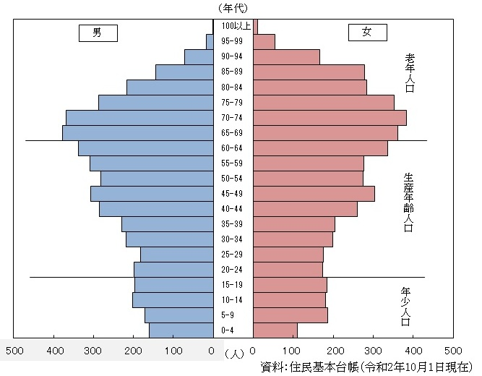　【総人口・年齢区分別人口の推移（予測含む）】

【世帯数と一世帯あたりの人員数の推移】

（2）高齢者の状況

* 高齢者世帯の推移

高齢者世帯は、高齢者のみ世帯、一人暮らし高齢者世帯ともに増加しています。

【高齢者世帯数の推移】

* 要介護認定者数の推移

要支援・要介護認定者数は、ここ数年は減少しています。老年人口が増えているなかで、要介護認定者数は減少しています。

【近年の要介護認定者数の推移】

* 要介護（要支援）認定者の認定率

　１号被保険者（65歳以上）の認定率は、ここ数年減少の傾向にあります。

　　　　　　　　　　　　　　　　　　　　　　　　　　　　　　　　（年度末）

|  |  |  |  |  |  |
| --- | --- | --- | --- | --- | --- |
|  | 平成27年 | 平成28年 | 平成29年 | 平成30年 | 令和元年 |
| 介護認定率（％） | 15.9 | 15.2 | 15.3 | 14.7 | 14.6 |

（3）障がいのある人の状況

* 手帳所持者の推移

身体障害者手帳保持者は、年々減少しています。療育手帳保持者及び精神障害者保健福祉手帳保持者は年々増加の傾向にあります。

【手帳所持者の推移】

（4）生活保護世帯数の状況

生活保護世帯数は、令和元年度末では21世帯となっています。ここ近年は大きく変動はなく横ばいで推移しています。

　　　　　　　　　　　　　　　　　　　　　　　　　　　　　　　　（年度末）

|  |  |  |  |  |  |
| --- | --- | --- | --- | --- | --- |
|  | 平成27年 | 平成28年 | 平成29年 | 平成30年 | 令和元年 |
| 生活保護世帯数  （世帯） | 22 | 20 | 22 | 20 | 21 |

（5）子どもの推移

人口動態によりますと、平成31年１月～令和元年12月の１年間の出生数は65人でした。18歳未満の人口は年々減少しており少子高齢化、人口減少がさらに進んでいる傾向にあります。

（6）自治会加入率

自治会加入率は、年々減少傾向にあります。

　　　　　　　　　　　　　　　　　　　　　　　　　　　　　　　　　　　　　　　　　　　　　　　　　　　　　　（年度末）

|  |  |  |  |  |  |
| --- | --- | --- | --- | --- | --- |
|  | 平成27年 | 平成28年 | 平成29年 | 平成30年 | 令和元年 |
| 自治会加入率（％） | 86.1 | 85.6 | 85.0 | 84.8 | 84.0 |

（7）民生・児童委員への相談件数

民生・児童委員への相談件数は減少傾向にあります。

　　　　　　　　　　　　　　　　　　　　　　　　　　　　　　　　　　　　　　　　　　　　　　　　　　　　　　（年度末）

|  |  |  |  |  |  |
| --- | --- | --- | --- | --- | --- |
|  | 平成27年 | 平成28年 | 平成29年 | 平成30年 | 令和元年 |
| 民生・児童委員への相談件数（件） | 724 | 591 | 573 | 514 | 469 |

（8）ボランティア登録者数

社協でのボランティア保険加入者数は、平成27年で550人から増加し平成28年では618人でしたが、その後減少したものの、令和元年には増加しました。

　　　　　　　　　　　　　　　　　　　　　　　　　　　　　　　（年度末）

|  |  |  |  |  |  |
| --- | --- | --- | --- | --- | --- |
|  | 平成27年 | 平成28年 | 平成29年 | 平成30年 | 令和元年 |
| ボランティア登録数（人） | 550 | 618 | 569 | 462 | 495 |

（9）各種サポーター数

様々なサポーター養成を行い、サポーター登録者数は年々増加しています。

　　　　　　　　　　　　　　　　　　　　　　　　　　　　　　　　 （年度末累計）

|  |  |  |  |  |  |
| --- | --- | --- | --- | --- | --- |
|  | 平成27年 | 平成28年 | 平成29年 | 平成30年 | 令和元年 |
| 認知症サポーター  養成数（人） | 889 | 1,165 | 1,268 | 1,294 | 1,423 |

　　　　　　　　　　　　　　　　　　　　　　　　　　　　　　　　　　　　　　　　　　　　　　（年度末累計）

|  |  |  |  |  |  |
| --- | --- | --- | --- | --- | --- |
|  | 平成27年 | 平成28年 | 平成29年 | 平成30年 | 令和元年 |
| ひきこもりサポーター登録数（人） | － | － | － | 11 | 13 |

## ２．住民アンケートからみる飯島町の現状

令和元年７月に実施した「第６次総合計画策定のためのアンケート調査」のうち、福祉分野や地域づくりに関係する項目を取り上げ、本計画の参考としました。

|  |  |
| --- | --- |
| 項目 | 内容 |
| 調査対象 | 令和元年６月１日現在の住民基本台帳における、飯島町在住の15歳以上（中学生を除く）から3,000人を無作為抽出 |
| 実施期間 | 令和元年７月１日～７月22日まで |
| 回収結果 | 回収数：1,053人　　回収率：35.1％ |

（1）飯島町が将来にわたって変わらずに目指すべき姿について

　将来にわたって変わらずに目指すべき姿について、「のんびり暮らせるまち」が20％と最も多く回答しています。「福祉のまち」は９％、「健康のまち」が８％でした。

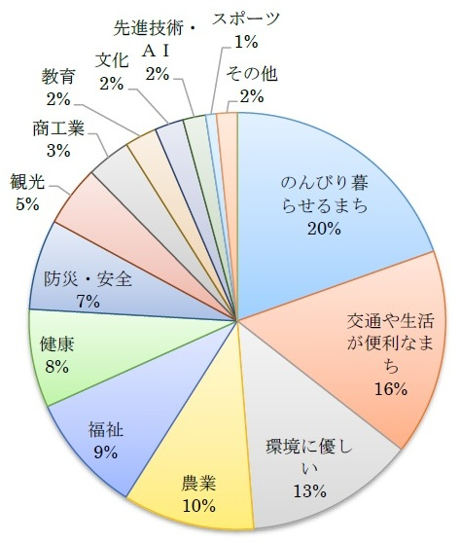

（2）地域活動について

地域での活動については、41％の方が「たいへんだが、楽しいことの方が大きい」と感じています。また、64％の方が「地域の役にたちたい」と答えている一方、37％の方が「地域の活動自体に関心がなく必要とも思わない」と答えています。

地域の活動自体に関心が

なく必要とも思わない

役にたちたい

たいへんだが、

楽しいことの方が大きい

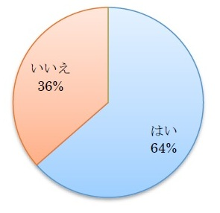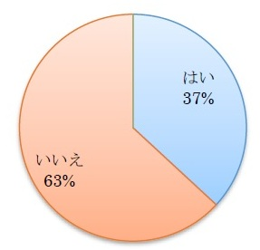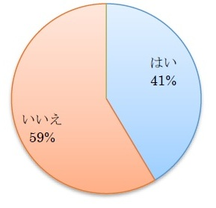

## ３.　第５次総合計画効果検証からみる飯島町の現状

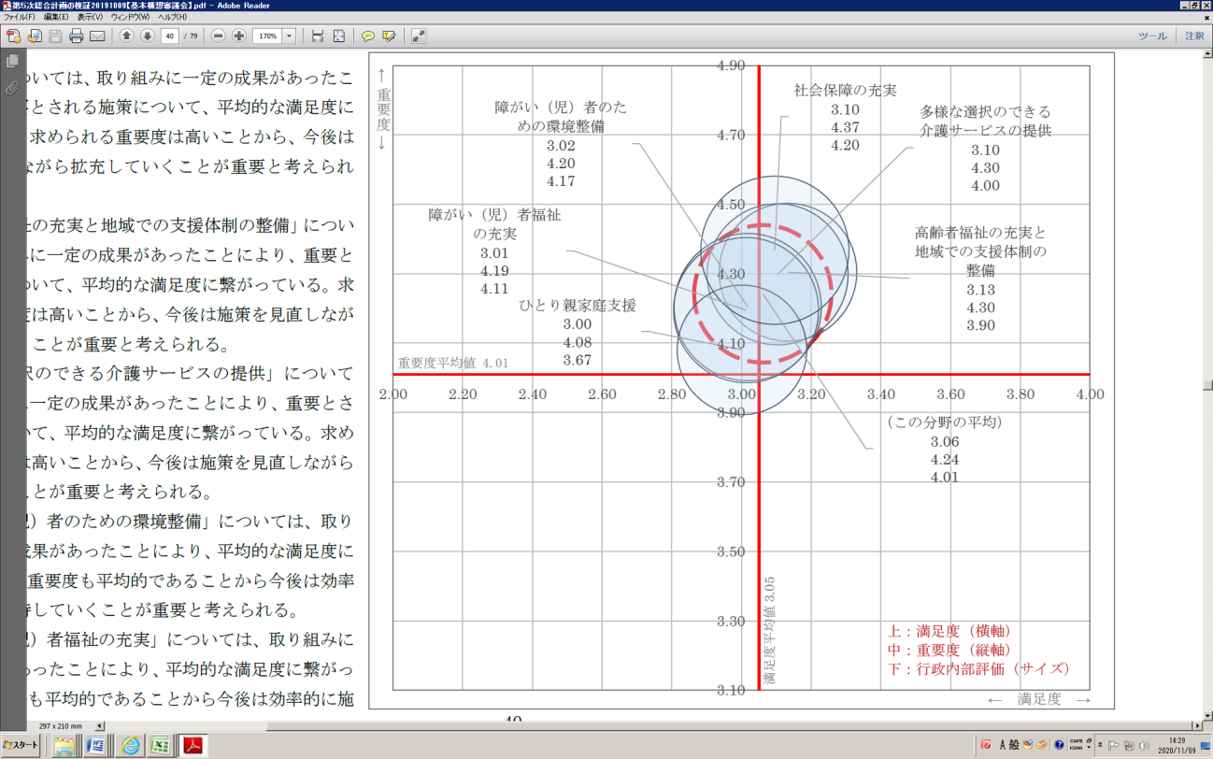（1）

「みんな」が支えあう福祉のまちづくり

この分野につきましては、取り組みに一定の成果があったことにより、重要とされる施策について、平均的な満足度に繋がっており、求められる重要度が高いことから、今後は施策を見直しながら拡充していくことが重要と考えられています。

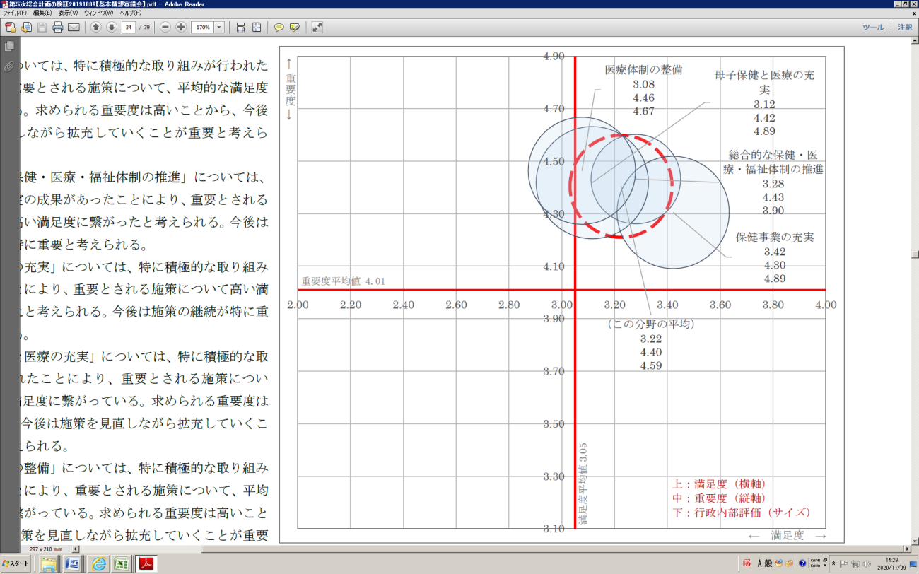（2）

誰もが健康と笑顔で暮らせるまちづくり

この分野につきましては、特に積極的な取

り組みが行われたことにより、重要とされる施策について、平均的な満足度に繋がっています。求められる重要度は高いことから、今後は施策を見直しながら拡充していくことが重要と考えられます。

### 第３章　基本方針

## １．基本理念

　　　生涯を通じて、心も体も健康で安心して生活ができ、自分らしく暮らし続けることができるように、本町の「第６次飯島町総合計画」では、健康福祉分野の目標を次のとおり定めています。

**誰もが健康で居場所と出番があり共に支え合える地域づくり**

この目標を、地域福祉計画の基本理念として、住民、地域、社協など関係団体、行政が協働して地域福祉を推進していきます。

## ２．基本目標

基本理念の実現に向けて、次の４つの基本目標を設定しました。

**基本目標１　　　福祉の意識づくり**

支え合い、助け合い、頼り合える地域づくりのためには、普段からあいさつ、声かけなどを行い地域のつながりをつくり、地域住民同士が関係性を深めることが必要です。また、地域福祉の必要性について周知、啓発を進めるとともに子どもや家庭、地域に対する福祉教育を推進し地域福祉推進の機運を醸成します。

**基本目標２　　　支え合い・助け合いの地域づくり**

　　　地域福祉を推進するためには、地域の困りごとや支援を必要としている人に、地域で気づき、支え合い、助け合い、頼り合える環境が必要です。地域の中で住民がともに支え合い、互助・共助の活動を活発化するため、地域福祉の担い手となる人材の育成と仕組みづくりに努めます。

**基本目標３　　　適切な支援につなぐ仕組みづくり**

地域の中には、子どもから高齢者、障がいのある人ない人などが暮らしており、また、生活困窮者、ひきこもり等、複雑・多種多様な福祉課題が存在しています。あらゆる支援を必要とする人や複雑化した課題に包括的に機能する相談支援体制の構築を行います。

**基本目標４　　　安全・安心の地域づくり**

誰もが、地域でいつまでも安心して暮らせるよう「地域の安全は地域で守る」という考えのもと、地域が一体となって災害時の支援体制の構築をするとともに、地域での見守りや防犯活動を推進します。また、生活や居住の支援や権利の保障など地域で安心して暮らせる環境をつくります。

## ３．施策の体系

　　　本計画の基本理念、基本目標を実現するために、より具体化した施策を「住民」「地域」「社協」「町」それぞれの役割として揚げ、具体的な取り組みを進めていきます。

基本理念

**誰もが健康で居場所と出番があり共に支え合える地域づくり**

町の取り組み

施 策

基本目標

(1)地域の関係づくりの推進

１．福祉の意識づくり

□あいさつ、声かけ運動の推進

□自治会への加入促進

□福祉意識の高揚の促進

□福祉教育の推進

(2)地域福祉を知り学ぶ

(3)地域交流の推進

□地域における活動の充実と、イベントへの参加の促進

□多世代交流の促進

□交流のための集いの場・居場所づくりの推進

２．支え合い・助け合いの

地域づくり

□ボランティア・サポーター等の活動参加への

きっかけづくり

□ボランティア・サポーター等の育成

□地域活動への参加の促進

(1)地域を支える人材の育成

□地域組織やボランティア団体等への支援

□関係機関の連携・情報共有体制の強化

□交流活動の推進

(2)地域福祉活動への支援

□誰もが担い手となれる支援の展開

□支え合い活動へのつなぎ

□担い手を支える仕組みづくり

(3)地域福祉の推進体制の

整備・確立・発展

３．適切な支援につなぐ

仕組みづくり

(1)包括的な支援体制の整備

□断らない相談支援体制の整備

□福祉サービスの適切な利用と提供

(2)生きづらさを抱えた人

への支援の充実

□生活困窮者・ひきこもり者への対応

□就労の機会の確保

□自殺対策

□再犯防止の推進

(3)権利を守る

□障がい者差別への対応

□虐待・ドメスティックバイオレンス(ＤＶ)の早期発見

□人権を尊重する社会づくり

(1) 非常時を見据えた

支援体制

４．安全・安心の地域づくり

□地域の防犯・交通安全・見守り

□地域における交通手段や買い物の確保

□助け合い活動の推進

□施設のバリアフリーの推進

□地域ぐるみの子育て支援

□地域医療の確保

□災害時に備えた対策づくり

□地域の自主防災力向上のための支援

□福祉避難所の整備

□幅広い分野連携の強化

(2)暮らしを守る生活環境

の整備

(3)成年後見制度利用の促進

□成年後見制度利用の促進

　『飯島町成年後見制度利用促進基本計画』

### 第４章　施策の展開

# 基本目標１　　　福祉の意識づくり

**【現状】**

* 近年の傾向として、核家族化、ライフスタイルや価値観の多様化等により人間関係が希薄になり、住民の地域社会に対する関心が薄れつつあります。
* 日常生活の中で地域住民同士の交流機会が少なくなってきています。

**【課題】**

* 住民の福祉に関する意識向上を図るため、住民に伝わりやすい周知・啓発方法の検討実施、また福祉教育の充実を図る必要があります。
* 近所付き合いが活性化し地域や福祉に関する意識の向上のため、自治会への加入促進等に取り組む必要があります。
* 住民の地域活動への参加促進に向け、地域交流や地域活動の機会の提供とともに、参加しやすい環境づくりが重要となります。

##### 施策１　地域の関係づくりの推進

**【施策の方向性】**

**住民が地域や地域の福祉課題に興味・関心を持つきっかけづくりを図り、支え合いの意識づくりを進めるため、住民同士のコミュニケーションの活性化を図ります。**

**【具体的な取り組み】**

住民の取り組み

* 日頃から、元気にあいさつをしましょう。
* 近所で困っている人を見かけたら、声をかけましょう。
* 自治会活動に積極的に参加しましょう。
* 困ったことがあったら誰かに相談しましょう。

地域の取り組み

* 地域及び組織での結び付きを強めるため、ご近所同士の付き合いを深めましょう。
* 孤独を生まない地域を目指し、地域住民同士がつながりあいましょう。
* 住民が参加しやすい自治会活動に取り組みましょう。

社協の取り組み

* 子どもから大人まで「福祉」について関心を持ってもらえるよう「ふれあい広場」「社会福祉大会」を開催します。
* 社協の地域福祉推進員を通じ、社協の事業、「福祉」について意識を高めてもらいます。
* 「社協ありがとうカード」を通じ、隣近所など声を掛け合うことが日常となるよう啓発します。
* 「ご縁食堂」を通じ、地域の人たちが年代を超え、交流できる機会を作ります。

町の取り組み

* **あいさつ、声かけ運動の推進**
* 地域や学校等と連携し、家庭や地域、職場や学校でのあいさつ・声かけを推進します。
* **自治会への加入促進**
* 地域コミュニティ活動への参加意識を高めるため、自治会への加入促進に取り組みます。

##### 施策２　地域福祉を知り学ぶ

**【施策の方向性】**

**地域福祉を支えるのは住民一人ひとりの意識であるため、家庭・学校・地域における福祉教育を推進し、住民の福祉意識の醸成を図るとともに、地域福祉への理解を深めます。**

**【具体的な取り組み】**

住民の取り組み

* 家庭で、福祉について考え、話し合いましょう。
* 町や社協、地域の福祉活動に関心を持ちましょう。
* 福祉に関するイベントや講演会等に積極的に参加しましょう。

地域の取り組み

* 福祉を学ぶ機会を地域で設けましょう。

社協の取り組み

* 福祉の心を育むために、学校の総合的な学習の時間や福祉委員会などの時間に、「福祉」についてのお話をしたり、福祉教育指定校事業を通じ、学校で福祉活動を取り組む機会を作ってもらえるよう働きかけを行います。また中学の職場体験の受け入れや長期休業などには体験教室を行うなど、実際の福祉の現場を知ってもらう機会を提供します。
* 「地域支え合いマップ」作成を通じ、地域の人たちが集まり、地域のことを知り、支え合いの地域づくりを推進します。

町の取り組み

* **福祉意識の高揚の促進**
* 福祉に関する住民意識の高揚を図るため、広報いいじまやホームページ、学校教育や社会教育、ボランティア活動、イベントなどを通じて、あらゆる学習・体験の機会を設けます。
* **福祉教育の推進**
* 福祉に関するイベントや講演会等を開催します。
* 学校教育や社会教育を通じて、福祉の心を育みます。
* 障がいの有無や国籍等に関係なく、住民同士がお互いの理解を深め、支え合う心を育めるよう、地域の様々な人がともに地域活動を行うことができる機会を提供します。

##### 施策３　地域交流の推進

**【施策の方向性】**

**年齢・性別等に関係なく、地域において気軽に交流ができる場の拡充と環境の整備を進めます。**

**【具体的な取り組み】**

住民の取り組み

* 地域の交流活動に積極的に参加しましょう。
* 自分が行事に参加するときは、地域の人に「参加しませんか」などと、ひと声かけてみましょう。
* 気軽に集まれる場をつくりましょう。

地域の取り組み

* 地域の事業などを計画する際は、男女年齢問わず参加しやすい企画をしてみましょう。
* 町内の事業所等も地域住民が参加し交流ができるイベントを企画開催し、企業と地域が連携しましょう。

社協の取り組み

* 「ご縁食堂」を通じ、地域の人たちが年代を超え、交流できる機会を作ります。
* 「いきいきサロン」など地域の人たちが気軽に集える場所づくりを推進します。
* 「やらまいか講座」や各種教室を通じ、誰でも気軽に集える事業を企画運営します。

町の取り組み

* **地域における活動の充実と、イベントへの参加の促進**
* 健康づくり啓発活動や食育推進活動、健康福祉大会等の行事、生涯学習講座や各種教室を充実させ町民参加を促進します。
* 住民の自主的な活動を支援します。
* 育成会、公民館活動の充実のための支援を行います。
* **多世代交流の促進**
* 子どもと様々な年代の人とのふれあいの機会の提供を図ります。
* 自治会や地域での活動や祭り等の行事について、子どもからお年寄りまで集えるような交流の場の充実を支援します。
* **交流のための集いの場・居場所づくりの推進**
* 住民の自主的な活動による集いの場の創出を支援します。
* 運営の支援や、参加推進を図り、高齢者の生きがいづくり活動を支援します。
* 地域活動の拠点となる各地区高齢者活動団体の活動や公民館事業を支援します。
* 地域の交流拠点として、高齢者支え合い拠点施設の利用を促します。

# 基本目標２　　　支え合い・助け合いの地域づくり

**【現状】**

* 本町では、地域での助け合いの関係がまだまだ見られますが、社会環境の変化から全国的に住民同士の助け合い、支え合い、お互い様の意識が薄れつつあると言われています。
* 地域住民の核家族化や高齢化が進んでいます。
* 高齢者や障がいのある人が地域で自立した生活を送るため、地域の支え合いの重要性が高まっています。
* 日常生活を送る中、地域で一番身近な相談相手である民生・児童委員の存在と活動は欠かせません。そしてこれら委員の方々への相談内容は複雑かつ多岐にわたり、負担は年々増加する傾向にあります。

**【課題】**

* 地域福祉の向上には、お互い様の意識や気持ちが大切になります。ある時は助けてもらう側の人であっても、ある時は誰かの支え手・担い手としての役割を持って活動することが求められています。
* ボランティア活動に関する情報の発信、活動団体間の連携、受け手と担い手のつながり強化が重要です。そしてそれらを促進させる調整機能の充実が不可欠となります。
* これからの地域福祉を考える上では、共に支え合う新たな担い手の確保と育成が必要となっています。
* 地域の様子にあわせた支え合い、助け合いの取り組みが必要となっています。

##### 施策1　地域を支える人材の育成

**【施策の方向性】**

**地域福祉の担い手となる人材の発掘・育成を進めます。**

**【具体的な取り組み】**

住民の取り組み

* 地域のボランティア活動に興味を持ちましょう。
* 身近なボランティア活動に参加するなど、できることから始めましょう。
* 自分の経験や知識、特技を活かしてボランティア活動に積極的に参加しましょう。

地域の取り組み

* ボランティア団体等の活動を周知し、体験活動の機会を提供しましょう。
* 住民が地域の活動に参加しやすいように、情報を提供し、参加を促しましょう。

社協の取り組み

* 「ボランティアとは」を改めて地域の方たちに周知し、どんな活動ができるか考え、活動に結びつけます。
* 「やらまいか講座」を通じ、生きがい・仲間づくりを推進するとともに、集まった仲間で地域に還元できる活動をしてもらえるよう、積極的に相談にのり、アドバイス、活動の支援を行います。
* 社協ボランティアセンターの登録団体の活動紹介を行い、積極的な活動参加を促します。
* 地域のボランティア活動活性化のために、個人でもできるボランティア活動や誰でも気軽に参加できる活動を紹介する機会を作ります。

町の取り組み

* **ボランティア・サポーター等の活動参加へのきっかけづくり**
* 「やってみたい」「参加してみたい」と思ってもらえるよう、地域におけるボランティアやサポーター活動の情報を積極的に提供します。
* イベントを活用したボランティア活動の紹介を行います。
* **ボランティア・サポーター等の育成**
* 地域づくり、まちづくりを担う人材や地域福祉を推進する人材の育成に取り組みます。
* ファミリーサポートセンター協力会員※[1]、認知症サポーター、ひきこもりサポーター等の各種サポーターの養成を行います。
* **地域活動への参加の促進**
* 青少年の地域活動やボランティア活動などへの参画を促進します。
* シニア世代の方の経験と特技を活かせる機会の場を創出します。
* 世代や性別に関わらず、技術や経験・趣味を社会に生かして活躍できるコミュニティの場づくりを支援します。

##### 施策２　地域福祉活動への支援

**【施策の方向性】**

**支え合いや助け合いといった福祉の考え方の啓発を進める中で、福祉活動の重要な役割を果たす民生・児童委員やボランティア団体等の活動の支援を行います。**

**【具体的な取り組み】**

住民の取り組み

* ボランティア活動や地域活動について、自分ができることに参加しましょう。

地域の取り組み

* 団体活動や民生・児童委員の訪問活動等を通じて、支援を必要とする人の把握に努めましょう。
* 地域行事など人が集う場所に、家族や近所の人を誘って参加しましょう。

社協の取り組み

* ボランティアセンターの役割を再確認し、広報をしっかり行うことで、ボランティア活動への積極的な参加と活発化を促します。
* 民生・児童委員と連携し、地域の困りごとや心配ごとに対し、身近で支え合い、助け合えるシステムの構築を図るとともに、コーディネートを行います。
* 個人ボランティア・ボランティア登録団体の活動支援を行います。

町の取り組み

* **地域組織やボランティア団体等への支援**
* 民生・児童委員への情報提供や相談支援など、民生・児童委員活動を支援します。
* ボランティア団体や住民が中心となって行う活動の抱えるニーズを把握し、適切な支援を行います。
* 協働のまちづくり推進事業補助金など地域や各種団体の活動への財政的支援を行います。
* **関係機関の連携・情報共有体制の強化**
* 地域福祉活動の円滑化・充実のため、自治会や民生・児童委員等の関係団体との連携・情報共有に努めます。
* ボランティア団体等と関係部署との連携強化を図り、活動の把握と情報の共有に努めます。
* **交流活動の推進**
* 福祉活動を行う団体等と生涯学習センターとの連携・協働の推進を図ります。
* 子育て支援サークル等の活動の支援を図ります。
* 民間事業者や住民運動等による通いの場や、こども食堂などの設置・運営を支援します。

##### 施策３　地域福祉の推進体制の整備・確立・発展

**【施策の方向性】**

**地域の関わり合いの強化や課題解決に取り組む地域福祉活動の仕組みをつくります。また、より効果的な支援を行えるよう、社協の基盤強化を進め、地域住民によるネットワーク活動の連携の強化を図ります。**

**【具体的な取り組み】**

住民の取り組み

* 地域の支え合いの取り組みを知り、可能な方法で参加しましょう。
* 隣近所で気になる人がいれば、声かけや手助けをしましょう。
* 地域の行事や活動に積極的に参加し、地域の生活課題の把握に努めましょう。
* 家族や隣近所と頼り合える関係を築きましょう。

地域の取り組み

* 地域において見守り活動を組織的に進めるため、地域福祉に関わる団体は、町や社協と連携し見守りネットワークの構築に取り組みましょう。
* 地域の支え合いを深めるため、「お互い様」の関係を大切にしましょう。
* 「困ったときはお互い様」の気持ちを大切にして、誰もが地域の中で担い手になりましょう。

社協の取り組み

* それぞれ自治会で行っていただいている「いきいきサロン」や「地域支え合いマップ」作成時などに積極的に出かけ、地域の課題についても、話し合える機会を作ります。
* 自治会ごと、隣組単位など、地域の福祉課題を身近な地域で対応できるように、社協の有償福祉サービスについてさらに広報し、有償福祉サービス事業の会員を増やします。
* 生きがいづくり、仲間づくりができる「やらまいか講座」を開催し、参加者同士の仲間づくり、助け合いの仕組みづくりにつなげるとともに、その活動がボランティアにつながるよう支援します。

町の取り組み

* **誰もが担い手となれる支援の展開**
* 出前講座や研修会を開催し多様な担い手を育成します。
* 地域の社会資源を把握し、関係機関と連携して体制整備を図ります。
* 住民の誰もが「担い手」になり「受け手」にもなる、それをつなげる体制を構築します。
* **支え合い活動へのつなぎ**
* 担い手が活動できる実践へのつなぎを支援します。
* 生活支援体制整備事業を中心に、地域における支え合いの体制づくりを推進するため、地域資源の把握と開発、ニーズと取り組みのマッチングを行います。
* **担い手を支える仕組みづくり**
* 研修会等を開催し、スキルアップできる機会を提供します。
* 担い手同士が情報交換を行い、支え合いが長続きする仕組みづくりを図ります。

# 基本目標３　　　適切な支援につなぐ仕組みづくり

**【現状】**

* 世帯の小規模化や地域のつながりの希薄化等により、地域社会から孤立する人が生じやすくなっています。
* 支援を必要としていても声を上げて助けを求めることができず、必要な支援やサービスにつながらない人もいるのではないかと推測されます。
* 生活困窮者や虐待・ドメスティック・バイオレンス（ＤＶ）被害者、8050問題、孤独死、ごみ屋敷問題といったことが生じており、公的支援制度の狭間にあるため、支援が行き届かない人も増加しています。

**【課題】**

* 公的サービスを中心に、福祉に関わる多様なサービスが提供される中、利用希望者が安心して活用でき、個々に求めているサービスが適切にその人へ提供されるような体制を整えることが必要になっています。
* 日常生活の中で就労に困難を抱えている人に対し、それぞれの事情を考慮した支援を行う等、その人に合った就労機会の確保・マッチングが必要になっています。
* ひきこもりの背景や要因は多種多様です。個人の問題だけでなく家族が問題を抱えている場合もあります。世帯全体を支えられる支援体制の構築が必要になっています。
* 複雑かつ重層的な問題への早期対応、また生きづらさを抱えている人を孤立から守る支援体制の整備が課題です。

##### 施策１　包括的な支援体制の整備

**【施策の方向性】**

**生活上の様々な困難を抱えた人が地域で安心して暮らせるよう、課題の把握から適切な支援やサービスへと迅速につなげる包括的な相談支援体制を整備し、誰もが必要な情報を得る事ができるよう、積極的な情報発信に取り組みます。**

**【具体的な取り組み】**

住民の取り組み

* 不安や悩みがある場合、一人で悩まず誰かに相談するように心がけましょう。
* 家族や友人をはじめ、地域における身近な人の悩み、困りごとを察知し相談相手になり、必要に応じて関係機関へつなげましょう。
* 各自が隣近所や民生・児童委員等と関わりを持ち、地域の中で気軽に相談できる人をつくるように心がけましょう。
* 日頃から保健・医療・福祉・介護の公的制度やサービスを知っておき、支援が必要になった場合は、相談してサービスを利用しましょう。

地域の取り組み

* 近所で「おかしいな」と感じる人がいたら、気にかけて見守りましょう。
* 地域住民の異変に気づいたら声かけをし、状況を把握するとともに、必要に応じて関係機関へつなげましょう。
* 地域での困りごとや生活課題を地域で共有し、解決に努め、必要により相談窓口につなげましょう。

社協の取り組み

* 民生・児童委員と連携し、社協が開催する心配ごと相談所など相談窓口があることの周知をおこない、困りごと、不安なことを抱え込まないように、安心してＳＯＳが出せる環境を作ります。
* 社協が行っている各種サービスを多くの人に知ってもらい、気軽にサービスを利用できるよう、コーディネートします。
* 「社協へ行けば何とかなる」、声をかければすぐに対応してくれる社協を、多くの方に知っていただくため、社協報「ふくし」、ホームページの内容の充実に努めます。

町の取り組み

* **断らない相談支援体制の整備**
* 様々な分野や領域に及ぶ福祉に関する相談を一元化した、断らない相談支援体制を構築します。
* 庁内の関係各課や関係機関と連携し、円滑な相談対応を行います。
* 保健・医療・福祉・介護の関係者や行政職員、地域や社協等がネットワークを構築し「医療」「介護」「介護予防」「住まい」「生活支援」を一体的に提供できる仕組みをつくります。
* 相談支援に取り組む相談員の専門性の確保、資質向上、人材育成と人材の確保を行います。
* 民生・児童委員や社協との連携をより深めた支援体制を図ります。
* **福祉サービスの適切な利用と提供**
* 広報やホームページ等を通して福祉サービスに関する情報発信・啓発を行います。
* 支援を必要とする人が必要な情報を得て、適切なサービスを利用する事ができるよう庁内各課や関係機関と連携します。
* 様々なサービスに対応した住民への地域資源ガイドブックを作成します。
* 分野横断的な福祉サービスを提供できる体制を構築します。
* 複数の事業を一体的に実施することで複雑化した課題に対応します。
* 様々な福祉のニーズに対応するため、新たなサービスの創出について研究し、各種サービスとの連携を図ります。
* 保健・医療・福祉・介護に関連する情報の一元化を個人情報に配慮しながら進めます。

##### 施策２　生きづらさを抱えた人への支援の充実

**【施策の方向性】**

**地域の福祉課題の多様化・複雑化に対応するため、支援を必要とする人が適切な支援を受けられるよう、支援体制の整備や各分野の福祉サービスの充実、セーフティーネットの構築を図ります。**

**生活困窮者・ひきこもり者等、生きづらさを抱えた人の早期発見に努め、それぞれの状況に合わせた支援を行い、社会参加や社会的自立につなげていきます。**

**【具体的な取り組み】**

住民の取り組み

* 困りごとがあったら、親しい人や地域の人、民生・児童委員などに相談しましょう。
* 自分の心身の状態に合わせた福祉サービスを上手に利用しましょう。

地域の取り組み

* 身近に困りごとを抱える人がいたら、声かけや見守りを行い、必要に応じて関係機関や相談窓口につなげましょう。
* 日常的なつながりのなかで、福祉サービスの利用につながっていない人がいた時は、必要に応じて関係機関に相談や連絡をしましょう。

社協の取り組み

* 社協では高齢者・障がい福祉サービスだけでなく、生活困窮者などあらゆる生活上の不安、困難に対応できる金銭管理・財産保全サービス、日常生活自立支援事業、厚生資金貸付事業、生活福祉資金貸付事業、フードバンク事業、学習支援、ひきこもり支援事業、権利擁護事業など誰にも総合的に対応できる福祉サービスを展開しており、それらサービスの充実、周知を図ります。
* 有償サービスなど地域で活動していただいている協力員をさらに増やし、事業を展開できるよう、講座を開催するとともにサービスについてより知っていただくよう広報活動にも努めます。
* 必要な方が必要なサービスを利用できるよう、行政ほか必要な関係機関へつないだり、連携を図ります。
* 長野県社会福祉協議会の機関である生活就労支援センター「まいさぽ上伊那※[2]」と連携し、経済的に困窮している世帯に対し、自立相談支援や就労支援準備等を行います。

町の取り組み

* **生活困窮者・ひきこもり者への対応**
* 早期発見・早期支援につなげるように支援を進めます。
* 関係機関との連携を密に行い、生活困窮者・ひきこもり者等、複雑化した課題を持つ世帯を支援します。
* ひきこもり者の社会的自立を推進するために、ひきこもりサポーターの養成を行い、サポーターによるひきこもり者へのきめ細やかで継続的な相談支援を行います。
* ひきこもりで悩む当事者や家族の孤立を防ぐため、当事者たちが気軽に集い、悩みの共有や相談ができる場所としての「家族会」の構築に取り組みます。
* ひきこもり者が外出するきっかけをつかみやすくするために、参加しやすい多様な居場所の提供を行います。
* **就労の機会の確保**
* 就労に困難を抱える人に対して「まいさぽ上伊那」「ハローワーク」「若者サポートステーション※[3]」など多様な関係機関と横断的に連携し就労支援を行います。
* **自殺対策**
* 誰も自殺に追い込まれることのない町を目指して、飯島町いのち支える自殺対策推進計画に基づき、生きていることを包括的に支援する幅広い自殺対策に、総合的に取り組みます。
* **再犯防止の推進**
* 犯罪や非行の防止、罪を犯した人たちの更生について住民理解を深める取り組みを行います。また、必要に応じて社会復帰のための支援のあり方を検討し再犯防止に取り組みます。

##### 施策３　権利を守る

**【施策の方向性】**

**社会情勢の変化により多様化、複雑化した人権問題に対応するため、お互いを理解し、認め合い、個性や多様性を尊重する社会を目指します。**

**【具体的な取り組み】**

住民の取り組み

* 困りごとや、心配なことは、一人で抱え込まず相談機関へ相談しましょう。
* お互いを理解し、認め合いましょう。

地域の取り組み

* 心配な人がいれば関係機関への通報や、地域での見守りを行いましょう。

社協の取り組み

* 社協では心配ごと相談所の開設を始め、あらゆる相談の窓口であることについて周知するとともに、生活上のあらゆる課題に取り組めるよう課題の検証、新しいサービスの研究を行っていきます。
* 虐待やＤＶだけでなく、広く誰にでも対応した「権利擁護」事業を展開できるように講習や研修を行うとともに関連機関との連携強化を図ります。

町の取り組み

* **障がい者差別への対応**
* 障害者差別解消法の施行にあわせ、法の周知を行うとともに、差別を解消するための措置を行います。
* **虐待・ドメスティック・バイオレンス（ＤＶ）の早期発見**
* 児童、高齢者、障がい者に対する虐待、ＤＶ防止の啓発に努め、それらの問題に対し、地域における日常的な見守り体制の強化や、関係機関と連携し、虐待やＤＶ等への適切な対応を図ります。
* 虐待に繋がるＤＶ防止のため、ＤＶの早期発見や相談対応・問題解決に向けて積極的に取り組みます。
* **人権を尊重する社会づくり**
* 男女共同参画の推進のため、性別に関わらずお互いを尊重できる社会の実現に向け、研修や学習の機会を設け、意識改革のための啓発に取り組みます。
* 性的少数者、感染症患者やその家族への誹謗中傷など、地域における人権課題に対し、人権啓発に取り組み、相談等の対応を行います。
* 難病患者の不安解消を図るため、個別相談に応じ、適切な医療・福祉関係機関へつなぎます。
* 外国籍住民への支援として、国籍や文化の違いを理解し、地域生活における相談や情報提供を多言語で行える、支援体制の整備を行います。

# 基本目標４　　　安全・安心の地域づくり

**【現状】**

* 高齢者や障がい者などが、災害時における支援を必要としています。
* 高齢者のみ世帯等の増加により、交通に不自由さを抱えている交通弱者、買い物に不自由さを感じている買い物弱者が多くなってきています。
* 高齢化や世帯人員の減少等により、地域の防犯力の低下が懸念されています。
* 地域には認知症や、様々な障がいに悩まされ、ご自身で物事を十分に判断することができない人たちも暮らしています。

**【課題】**

* 災害時の要配慮者※[4]への支援を迅速かつ的確に行うためには、日頃からの要配慮者の把握と情報を共有し、助け合いの体制の整備が必要です。
* 災害時に地域で助け合うためには、誰が誰をどう支援するかなど、災害時の支え合いが行われるよう平時から確認し、把握することが重要です。
* 交通等の弱者が通院や買い物といった、生活の中で必要最低限の交通手段が確保できる環境の整備が求められています。
* 地域内のより一層の防犯意識の高揚や防犯・地域安全の体制の強化を進める必要があります。
* 認知症や、様々な障がいにより判断能力が不十分な方が、地域で暮らし続けるためには、日常生活の金銭管理や消費契約等への社会的サポートが必要です。
* 新型感染症の拡大など、様々な非常時、またそれに備える・対応するための体制強化が求められています。

##### 施策１　非常時を見据えた支援体制

**【施策の方向性】**

**非常時の迅速な対応に向けて、平時から地域の自主防災活動を進めるとともに、それぞれの状況に応じた支援体制の構築を図ります。**

**【具体的な取り組み】**

住民の取り組み

* 日頃から災害に対する意識を高め、地域の防災訓練に参加しましょう。
* ハザードマップや防災のしおりを確認し、避難場所・避難経路の把握や、防災用品を備えるなど、日頃から災害に備えましょう。
* 平時から感染症対策に取り組み、災害時には新しい避難のカタチ※[5]をすすめましょう。

地域の取り組み

* 地域における要配慮者の把握に努め、支援し合える体制を築きましょう。
* 地域での防災意識を高めるために防災訓練や「地域支え合いマップ」の作成に取り組みましょう。
* 地域内にある地元事業所等と災害時に助け合える体制を整えましょう。

社協の取り組み

* 「地域支え合いマップ」を各自治会と協力して作成し、自分の暮らす地区に対し、関心を持ってもらい、発災時の対応について考えてもらう機会を作ります。
* 行政と連携し、自分の身を守ることが困難な人が、災害発生の際、どのように身を守るか、どこにどのように避難するかなど、確認しておく機会を作ります。
* 要請に対し、迅速な「福祉避難所※[6]」の開設ができるよう訓練を行うとともに、必要な資機材、防災用品を備えます。
* 有事においては長野県社会福祉協議会と連携し、「災害ボランティアセンター」を立ち上げ、運営します。また、立ち上げ・運営訓練を実施し、有事のボランティア活動を推進するための体制づくりを町や関係機関等と行います。
* 「日本赤十字社飯島支部」の事務局を担い、防災訓練の際には各自治会日赤奉仕団の炊き出し訓練や、救護講習などを行い、地域での助け合いができるよう支援します。
* 自然災害だけでなく、他者への感染が広がる可能性のある疾病に罹患された利用者及び職員を確認した場合、速やかに行政、保健所に連絡し、必要な措置を講じます。また状況に応じ、住民が不安にならないように、継続して福祉サービスが提供できるよう、関係・関連機関と連携・協力します。

町の取り組み

* **災害時に備えた対策づくり**
* 支援を必要とする人が災害時に支援を受けられるよう、避難行動要支援者※[7]名簿の整備と更新を行うとともに、個人情報保護に留意しながら関係機関・団体や地域等と情報の共有化を図り、避難行動の支援に取り組みます。
* 要配慮者の個別の避難計画について取り組みます。
* 福祉関係事業所へ災害対応施策として、避難計画の作成等の推進を行い、より迅速かつ効果的な災害対策を行います。
* **地域の自主防災力向上のための支援**
* 災害時や緊急時の対応に関する学習会や防災訓練等の防災教育を通じて、防災意識の高揚に努めます。
* 平時から住民同士の支え合い意識の向上を図るため、地域での「地域支え合いマップ」の作成を支援します。
* **福祉避難所の整備**
* 通常の避難所での生活が困難な要配慮者の避難生活を支援するため、各種福祉サービス提供事業所と連携し、福祉避難所の整備を進めます。
* 災害時、福祉避難所の開設と運営を行うことができるよう、平時から確認をし、体制づくりを行います。
* **幅広い分野連携の強化**
* 自然災害や感染症など幅広い分野のリスクを最小限に抑えるため、これまでの取り組みを軸として、役場庁舎内の関係部局は基より町内外の福祉関係事務・事業所等と、より一層の連携強化に努めます。
* 様々な機関と横断的に関わることで、住民へ非常時を見据えた平時からの注意喚起、非常時の確かな情報提供、迅速な対応等を可能にします。

##### 施策２　暮らしを守る生活環境の整備

**【施策の方向性】**

**地域住民が住み慣れた地域で安全で安心に暮らし続けることができるよう、ハードとソフトの両面から安全・安心なまちづくりを進めます。**

**【具体的な取り組み】**

住民の取り組み

* 家庭での防犯対策に取り組みましょう。
* 悪徳商法や振り込め詐欺といった特殊詐欺への関心を持ち、被害に遭わないようにしましょう。
* バリアフリー※[8]やユニバーサルデザイン※[9]への理解を深めましょう。

地域の取り組み

* 日頃からお互いが気にかけ合うことができる地域を築きましょう。
* 地域の高齢者や子どもの見守り活動に参加しましょう。
* 犯罪や交通事故を未然に防ぐことができる地域づくりに取り組みましょう。

社協の取り組み

* 一人暮らし・高齢者世帯、障がい者手帳をお持ちの方達が孤立しないよう、安否確認を行ったり、集いの場に参加してもらえるように、声掛けをしたり、通知を発送し、地域とのつながりを強化します。
* 住民の意識調査や、訪問先での「声」を聴き、行政や関係機関と連携し、必要なサービスが利用できるよう調整を図ります。また課題を抱える人へのサービスがスムーズにつながるよう、コーディネート機能の強化を図ります。

町の取り組み

* **地域の防犯・交通安全・見守り**
* 高齢者等を狙った犯罪や消費者トラブルの被害防止のため、消費生活センターや警察等関係機関と連携した情報提供や啓発活動を推進します。
* 地域の防犯パトロールや子どもの見守り、伊南防犯連合会の活動などを通じ、地域ぐるみの防犯活動の取り組みを強化し支援します。
* 交通安全運動により、意識の高揚を図るとともに、交通事故の抑止に努めます。
* **地域における交通手段や買い物の確保**
* 公共交通に対する住民ニーズを的確に把握し、いいちゃんバスや福祉タクシー券の利便性の向上など、利用者にとっての課題解決に繋がる公共交通施策の充実に努めます。
* リフト付車両やストレッチャー車でなければ外出が困難な高齢者や障がい者に対する外出支援を行います。
* 公共交通で対応できない移動ニーズへの対策を検討し、改善に努めます。
* 移動購買車の利用促進や買い物支援等を行い、買い物弱者対策を推進します。
* **助け合い活動の推進**
* ライフラインの安全確保、各種企業や事業所との地域見守り活動に関する協定や災害協定等の拡大を進めます。
* 救急医療情報キット※[10]を必要な人に配布し、救急時に救急隊や医療機関へ本人の情報を的確に伝える体制を整備します。
* 企業や事業所へ社会貢献活動や福祉活動（寄附・企業施設の活用・イベント開催等）に参加することを呼びかけます。
* **施設のバリアフリーの推進**
* 新しく建設する公共施設のバリアフリー化を推進します。また、既存施設の改修等により環境改善を図ります。
* 高齢者や障がい者の住宅のバリアフリー改修を支援します。
* **地域ぐるみの子育て支援**
* 飯島町子ども子育て支援事業計画に基づき、子どもを社会全体で支える取り組みを行います。
* **地域医療の確保**
* 三師会（医師、歯科医師、薬剤師）と連携し、身近に診てもらえる町内医療体制を維持していきます。
* 開業医支援事業を継続して行います。

##### 施策３　成年後見制度※[11]利用の促進／飯島町成年後見制度利用促進基本計画

**【施策の方向性】**

**認知症や知的障がい、精神障がいなどにより、判断能力が不十分な方が、地域の中で暮らし続けることができるよう、生活や権利を擁護するための体制整備に努めます。**

**【具体的な取り組み】**

住民の取り組み

* 判断能力が不十分な状態になる前に、家族等と意向を話しておきましょう。
* 自分らしい生活や権利を守るため、成年後見制度など財産や権利を守る制度について理解を深めましょう。

地域の取り組み

* 制度利用を必要とする人に気づき、町、社協、地域包括支援センター等の関係機関につなぎましょう。

社協の取り組み

* 長野県社会福祉協議会より受託する、判断能力が不十分な方の生活や権利を擁護するための日常生活支援事業を実施します。
* 関係機関と連携を取りながら、定期的な法律相談の場を設けます。
* 社協として、法人後見に向け職員研修を行ったり、研究を進めます。
* 専門機関を紹介するなど、必要なサービスが受けられるよう調整します。

町の取り組み

* **成年後見制度利用の促進**
* 成年後見制度に関する理解を深めるため、広報・啓発を行います。
* 成年後見制度の利用について相談しやすい体制整備や申立ての支援を行います。
* 成年後見制度の申立てが必要な方で、親族がいない場合、町長申立てにより手続きを行います。また、申立て後の後見人等への報酬を負担できない場合には、報酬の助成を行います。
* 中核機関である上伊那成年後見センターと一層の連携を図り、既存の保健、医療、福祉に司法も含めた連携の仕組み（協議会）の構築や市民後見人※[12]等の養成、権利擁護に関わる人材の育成を行います。

### 第５章　計画を推進するために

## １．計画の進行管理と評価について

　　本計画に基づく施策を推進するにあたっては、関係各課の相互の連携・調整を図り、全庁的な体制のもと、計画の進捗状況の把握・点検・進行管理及び評価を行います。また、本計画の進行を管理していくため、飯島町健康長寿のまちづくり推進委員会を設置し、その中で具体的な取り組み状況を把握し、ＰＤＣＡサイクル（計画（Plan）・実行（Do）・評価（Check）・改善（Action））を活用し、計画の進捗管理・評価・見直しを行います。

【計画の進行管理と評価のイメージ】



**【資料集】**

**策定の経過**

第６次飯島町総合計画策定のためのアンケート調査

庁内各課代表者会議　　　4回

飯島町健康長寿のまちづくり推進本部会議　　　　　　1回

飯島町健康長寿のまちづくり推進地域福祉専門部会　　　　1回

**飯島町健康長寿のまちづくり推進委員会設置要綱**

令和元年10月30日

告示第88号

(設置)

第1条　健康長寿のまちづくりの推進のため飯島町健康長寿のまちづくり推進会議(以下「健康長寿推進会議」という。)を置く。

(所掌事項)

第2条　健康長寿推進会議は、次の所掌事務について調査審議する。

(1)　総合的な保健・医療・福祉施策の推進に関すること

(2)　保健、医療及び福祉等に関する各個別計画に関すること

(3)　関係機関、団体との連携に関すること

(4)　その他町長が必要と認める事項

(組織)

第3条　健康長寿推進会議は、委員20人以内で組織する。

２　委員は、次の各号に掲げる者の中から町長が委嘱する。

(1)　保健、医療、福祉及び介護関係者

(2)　関係機関、団体の代表者

(3)　町民

(4)　学識経験者

(5)　その他町長が必要と認める者

(任期)

第4条　委員の任期は、3年とする。ただし、再任を妨げない。

２　委員が欠けた場合における補欠委員の任期は、前任者の残任期間とする。

(会長及び副会長)

第5条　健康長寿推進会議に、会長及び副会長各1名を置き、委員の互選により選出する。

２　会長は、会務を総理し、健康長寿推進会議を代表する。

３　副会長は、会長を補佐し、会長に事故があるときは、その職務を代理する。

(会議)

第6条　健康長寿推進会議の会議は、会長が招集し、その議長となる。

２　会議は、委員の過半数が出席しなければ開くことができない。

３　会議の議事は、出席委員の過半数で決し、可否同数のときは、議長の決するところによる。

(関係者の出席等)

第7条　健康長寿推進会議は、必要があると認めるときは、委員以外の者の出席を求め、意見又は資料の提出及び協力を求めることができる。

(専門部会)

第8条　第2条に掲げる所掌事項を推進するため、次の専門部会を置く。

(1)　地域福祉専門部会

(2)　高齢者・障がい者・介護専門部会

(3)　保健・医療専門部会

２　その他目的に必要な専門部会を置くことができる。

(専門部会の所掌事項)

第9条　前条の専門部会は、次の事項を所掌する。

(1)　地域福祉専門部会

ア　地域福祉計画、その他地域福祉に係る計画の策定に関すること

イ　アの計画の推進に関すること

ウ　その他専門部会の運営に必要な事項

(2)　高齢者・障がい者・介護専門部会

ア　高齢者保健福祉計画、介護保険事業計画、障がい者及び障がい児の福祉に関する計画、その他高齢者、障がい者、障がい児、介護に係る計画の策定に関すること

イ　アの計画の推進に関すること

ウ　その他専門部会の運営に必要な事項

(3)　保健・医療専門部会

ア　健康づくり計画、母子保健計画、その他地域保健・公衆衛生・医療に係る計画の策定に関すること

イ　アの計画の推進に関すること

ウ　その他専門部会の運営に必要な事項

(専門部会の組織)

第10条　専門部会は、第3条に規定する委員をもって組織する。

２　前項の規定にかかわらず、必要に応じて各分野に関係する者の出席を求めることができる。

３　専門部会長は、専門部会員の互選により選出する。

(専門部会の会議)

第11条　専門部会は、専門部会長が必要に応じて招集する。

2　専門部会長は、会議の議長となり、会務を総理する。

3　専門部会に調査研究のための作業部会を置くことができる。

4　専門部会は作業部会の調査研究事項を審議する。

(庶務)

第12条　健康長寿推進会議及び専門部会の庶務は、健康福祉課において処理する。

(補則)

第13条　この要綱に定めるもののほか、健康長寿推進会議の運営に関し必要な事項は、町長が別に定める。

附　則

(施行期日)

1　この要綱は、公布の日から施行する。

委員名簿

|  |  |  |  |
| --- | --- | --- | --- |
|  | 氏　　名 | 選出区分（所属する機関・団体等） | 部　会 |
| 会 　長 | 箕浦　税夫 | 飯島町社会福祉協議会 | 地域福祉 |
| 副会長 | 野原　正明 | 区長・自治会長会 | 地域福祉（部会長） |
| 委 　員 | 渡邊　俊明 | 飯島町三師会 |  |
| 武藤　沢 | 生協総合ケアセンターいいじま |  |
| 藤沢　恵 | 飯島町地域活動支援センター |  |
| 折山　たつ美 | 主任介護支援専門委員代表 |  |
| 小林　まゆみ | 上伊那助産師会 |  |
| 片桐　肇 | 飯島町民生児童委員会 | 地域福祉 |
| 森岡　久子 | 飯島町食生活改善推進協議会 |  |
| 新井　妙子 | 飯島町健康推進員会 |  |
| 坂井　登 | 飯島町手をつなぐ育成会 | 地域福祉 |
| 伊藤　敦 | いいちゃんまちづくり委員会 | 地域福祉 |
| 澁谷　早苗 | ママポケット |  |
| 川村　裕彦 | 飯島町生涯学習センター | 地域福祉 |
| 竹内　榮一 | 地区公民館代表 | 地域福祉 |
| 安田　貴恵子 | 長野県看護大学 |  |
| 岩本　靖彦 | 伊那保健福祉事務所 | 地域福祉 |
| 下島　修 | 住民代表 | 地域福祉 |
| 伊藤　みほ子 | 住民代表 |  |
| 林　秀樹 | 住民代表 |  |

**第2次**

**飯島町地域福祉計画・飯島町地域福祉活動計画**

発　　　行　：　飯島町・社会福祉法人飯島町社会福祉協議会

編　　　集　：　飯島町健康福祉課

　　　　　　　　　　　〒399-3797

　　　　　　　　　　　長野県上伊那郡飯島町飯島2537番地

　　　　　　　　　　　TEL　0265－86－3111(代)

　　　　　　　　　　社会福祉法人　飯島町社会福祉協議会

　　　　　　　　　　　〒399-3702

　　　　　　　　　　　長野県上伊那郡飯島町飯島2551番地

　　　　　　　　　　　TEL　0265－86－5511(代)

発行年月日　：　令和3年3月

1. ※ ファミリーサポートセンター協力会員

   地域の中で生後４ヶ月～小学校６年生のお子さんを対象とした子育ての助け合いを支援する方。
2. ※　まいさぽ上伊那

   生活困窮者からの相談に応じ、必要な情報の提供や助言等を行い、個人の状態にあった自立支援計画（プラン）を作成し、必要なサービスの提供や就労支援等を行う自立支援相談機関。
3. ※ 若者サポートステーション

   15歳～49歳までの方で就職を目指している方を支援している機関。
4. ※　要配慮者

   高齢者、障がい者、妊産婦、乳幼児、難病患者、その他特に配慮を要する者。
5. ※ 新しい避難のカタチ

   　S56.5.31以降に建てられた住宅への在宅避難・親せきや友人宅への避難・車での避難（車中泊）・パイプハウスやアウトドア、テントなどへの避難。

   ※6　福祉避難所

   大きな災害が起きた時に、支援が必要な人たちのうち、特別な配慮を必要とする人たちを受け入れる避難所。
6.
7. ※7 避難行動要支援者

   　要配慮者のうち、災害時や災害の発生のおそれがある場合に、自ら避難することが困難であって、円滑かつ迅速な避難の確保を図るため特に支援を要する者。
8. ※ バリアフリー

   障がい者や高齢者等の生活・活動の妨げとなっているバリア（障壁）を取り除いた、障がい者等が自由に活動できる生活空間のあり方。
9. ※ ユニバーサルデザイン

   バリアフリーは障害によりもたらされるバリア（障壁）に対処するとの考え方であるのに対し、ユニバーサルデザインはあらかじめ障害の有無、年齢、性別、人種等にかかわらず様々な人々が利用しやすいように、都市や生活環境をデザインする考え方。
10. ※ 救急医療情報キット

    病気発症などの緊急時に備え、持病やかかりつけ医、緊急時の連絡先などが確認できる情報シートを記入し、あらかじめ容器に入れ、冷蔵庫に保管する取組み。
11. ※ 成年後見制度

    認知症、知的障がい、精神障がいなどの理由で判断能力の不十分な方々の権利や財産を守る制度。
12. ※ 市民後見人

    社会貢献のため、地方自治体等が行う後見人養成講座を受講し、成年後見制度に関する一定の知識や技術、能力を身に付けた上で、家庭裁判所から選任された後見人。